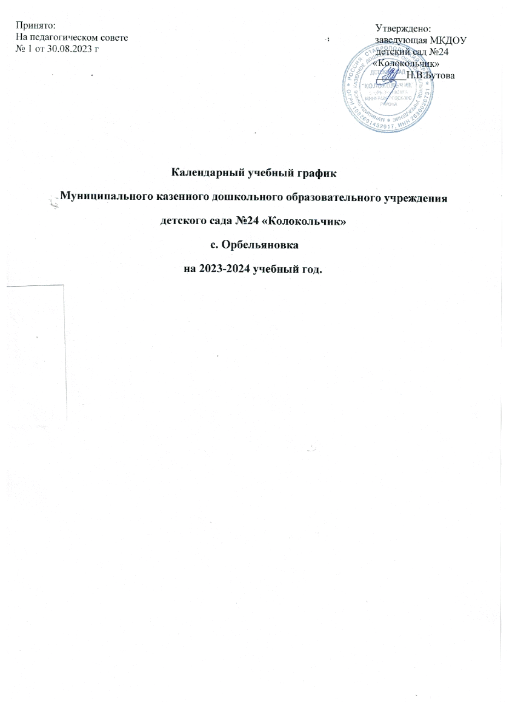

Пояснительнаязаписка

Календарный учебный график на 2023 - 2024 учебный год является локальным нормативным документом, регламентирующим общие требования к организации образовательного процесса в муниципальном казенном дошкольном образовательном учреждении детский сад № 24 «Колокольчик» (далее по тексту МКДОУ).

Календарный учебный график разработан в соответствии с:
- Федеральным Законом от 29.12.2012 № 273-ФЗ «Об образовании в Российской Федерации».
- Федеральным государственным образовательным стандартом дошкольного образования, утверждённый приказом Министерства образования и науки РФ от 17 октября 2013 г. № 1155 (далее - ФГОС ДО).
- Федеральной Образовательной Программой дошкольного образования (далее ФОП ДО), утвержденной Приказом Министерства просвещения Российской Федерации от 25.11.2022 № 1028 "Об утверждении федеральной образовательной программы дошкольного образования»
- «Порядком организации и осуществления образовательной деятельности по основным общеобразовательным программам - образовательным программам дошкольного образования», утвержденным приказом Министерства просвещения Российской Федерации от 31 июля 2020 г. N 373.
- СанПин 1.2.3685-21 «Гигиенические нормативы и требования к обеспечению безопасности и (или) безвредности для человека факторов среды обитания», утвержденные постановлением Главного государственного санитарного врача РФ от 28.01.2021 № 2.
- СП 2.4.3648-20 «Санитарно-эпидемиологические требования к организациям воспитания и обучения, отдыха и оздоровления детей и молодежи» утвержденные постановлением Главного государственного санитарного врача РФ от 28.09.2020 № 28.
- Основной образовательной программой дошкольного образования «От рождения до школы» под редакцией Н.Е. Вераксы, Т.С. Комаровой, М.А. Васильевой;
-Уставом МКДОУ.
Календарный учебный график составлен согласно ст. 212 Трудового Кодекса Российской Федерации (в ред. от 23.04.2012 N 35-ФЗ) "Нерабочие праздничные дни", производственного календаря на 2023 -2024 год с праздниками и выходными днями, Приказа Минздравсоцразвития РФ от 13.08.2009 N 588н "Об утверждении порядка исчисления нормы рабочего времени на определенные календарные периоды времени (месяц, квартал, год) в зависимости от установленной продолжительности рабочего времени в неделю".
Рабочая неделя состоит из 5 дней, суббота и воскресение - выходные дни.
Согласно статье 112 Трудового Кодекса Российской Федерации, в календарном учебном графике учтены нерабочие (выходные и праздничные) дни.
Продолжительность учебного года составляет 36 недель (1 и 2 полугодия) и 13 недель летнего оздоровительного периода.
Календарный учебный график учитывает в полном объёме возрастные психофизические особенности воспитанников и отвечает требованиям охраны их жизни и здоровья.

1. Организация образовательного процесса

Количество возрастных групп |  |  | Продолжительность (уч.г., недели, дней)
Вторая группа раннего возраста |  | 1 | 6 групп.
Вторая младшая |  | 2
Средняя |  | 1
Старшая |  | 1
Подготовительная |  | 1
Продолжительность учебного года
Начало учебного года | 01.09.2023 г. |  | 36 недель
Окончание учебного года | 31.05.2024 г.
I полугодие | с 01.09.2023 г. по 30.12.2023 г. |  | 17 недель
II полугодие | с 09.01.2024 г. по 31.05.2024 г. |  | 19 недель
Летний период | С 01.06.2024г. по 31.08.2024г. |  | 14 недель
Мониторинг(педагогическая диагностика) достижения детьми планируемых результатов освоенияосновной общеобразовательной программы дошкольного образования:
Первичный мониторинг(педагогическая диагностика) | 25.09.2023 г. - 29.09.2023г. |  | 5 дней
Итоговый мониторинг(педагогическая диагностика) | 20.05.2024г. – 24.05.2024г. |  | 5 дней
2.Праздники для воспитанников
Наименование | Сроки/ даты
«День знаний» | 01.09.2023
«Золотая осень» | 23.10.2023 - 27.10.2023
«День матери» | 24.11.2023
«Новый год у ворот» | 25.12.2023- 29.12.2023
«День Защитника Отечества» | 21-22.02.2024
«Масленица» | 11.03.2024 - 17.03.2024
«День 8 Марта» | 06-07.03.2024
«Загадочный космос» | 12.04.2024
«День Победы» | 08.05.2024г.
«Выпускной» | 27.05.2024 -31.05.2024
«День Защиты детей» | 03.06.2024
«До свидания лето!» | 30.08.2024

3. КАНИКУЛЯРНОЕ ВРЕМЯ.
3. Каникулы
 | Сроки/ даты | Количество каникулярных недель/ праздничных дней
Зимние каникулы | 31.12.2023 г. – 08.01.2024 г. | 9 дней
Летние каникулы | 01.06.2024 г. – 31.08.2024 г. | 14 недель

